PRESSEMITTEILUNG

Oktober 2025

Trauergedenktage im November: Orte der Erinnerung bewahren das Andenken

Im November hält Deutschland inne, um den Verstorbenen zu gedenken. Mit Allerheiligen (1. November), Allerseelen (2. November), dem Volkstrauertag (16. November) und dem Totensonntag bzw. Ewigkeitssonntag (letzter Sonntag vor dem ersten Advent) widmen sich gleich mehrere Tage diesem stillen Erinnern. Diese Zeit erinnert daran, wie wichtig es ist, den Verstorbenen einen würdigen und sichtbaren Platz im Leben der Hinter­bliebenen zu geben. Es sind Tage der persönlichen und der gesellschaftlichen Erinnerung.

Friedhof als wichtigster Ort des Erinnerns

Der Friedhof ist weit mehr als ein Ort der Beisetzung – er ist ein Ort des Trostes, der Stille und des persönlichen Austauschs mit den Erinnerungen an die Verstorbenen. Hier finden Angehörige, Freunde, ehemalige Kollegen und Nachbarn die Möglichkeit, Gedanken und Gefühle zu ordnen, Trauer auszudrücken und ein inneres Gespräch mit den Verstorbenen zu führen. Besonders in den dunklen Novembertagen werden Friedhöfe geschmückt, Kerzen angezündet und Gräber mit Blumen und kleinen Erinnerungsstücken hergerichtet. All dies sind sichtbare Zeichen lebendiger Erinnerungskultur. Und nicht zuletzt ist der Friedhof auch ein gesellschaftlich wichtiger Ort, ein Anker zwischen dem Hier und Jetzt und dem, was nach dem irdischen Leben kommt.

Bedeutung des Grabes und des Grabsteins

Das individuelle Grab ist ein fester Ankerpunkt der Trauer. Es bietet Raum für Zwiesprache, Rückzug und Vergegenwärtigung gemeinsamer Erinnerungen. Ein persönlicher Grabstein verleiht diesem Ort Identität und Präsenz zu jeder Jahreszeit. Er ist Ausdruck der Liebe, des Respekts und der Einzigartigkeit des Menschen, an den erinnert wird. Durch Inschrift, Symbolik und Gestaltung können Angehörige die Persönlichkeit des Verstorbenen bewahren und in Stein verewigen lassen. Die Grabmale auf unsere Friedhöfen sind auch ein sichtbares Zeichen unseres Kulturverständnisses und unserer Tradition, die Erinnerung auch im öffentlichen Raum zu leben. Die umgebende Natur harmoniert mit der Natürlichkeit unserer Steine. Sie sind ein nachhaltiges Material und besonders schön, wenn sie aus europäischen Steinbrüchen kommen.

Das Steinmetzhandwerk – Bewahrung der Erinnerung in Stein

Die Kunst des Steinmetzes spielt dabei eine entscheidende Rolle. Mit handwerklichem Können, gestalterischem Feingefühl und Respekt vor der individuellen Lebensgeschichte schaffen Steinmetzinnen und Steinmetze Grabmale, die Trost spenden und die Erinnerung über Generationen bewahren. Jedes Grabmal entsteht in enger Abstimmung mit den Angehörigen und verbindet Tradition mit individuell abgestimmter Gestaltung – ein bleibendes Zeichen der Würdigung und Erinnerung. Der Prozess der Entstehung eines Grabsteins ist oft auch ein heilender Prozess. Die Lebensgeschichte wird mit dem Grabmal wieder lebendig. Viele Steinmetze führen mit den Hinterbliebenen lange Gespräche über das Leben und den Tod und denken sich so in die Persönlichkeit des Verstorbenen hinein.

Verlust des Erinnerungsortes

Besonders schmerzlich ist es, wenn kein Grab auf einem Friedhof in Wohnortnähe existiert. Familien, Freunde, Nachbarn und ehemalige Kolleginnen und Kollegen verlieren damit einen zentralen Ort des Gedenkens. Wo kein Grabstein steht, fehlt ein sichtbarer Bezugspunkt für gemeinsame Erinnerungen, Begegnungen und stille Besinnung. Die gesellschaftliche und persönliche Funktion des Friedhofs – als Raum für Begegnung mit der Vergangenheit und Träger kultureller Erinnerung – geht dadurch verloren. Dies wird an den Trauergedenktagen im November besonders sichtbar.

Gerade im November mahnen die Trauergedenktage daran: Erinnern braucht Orte. Friedhöfe, Gräber und Grabmale sind Brücken zwischen Vergangenheit und Gegenwart – stille Zeugen gelebten Lebens und Zeichen der bleibenden Verbundenheit.

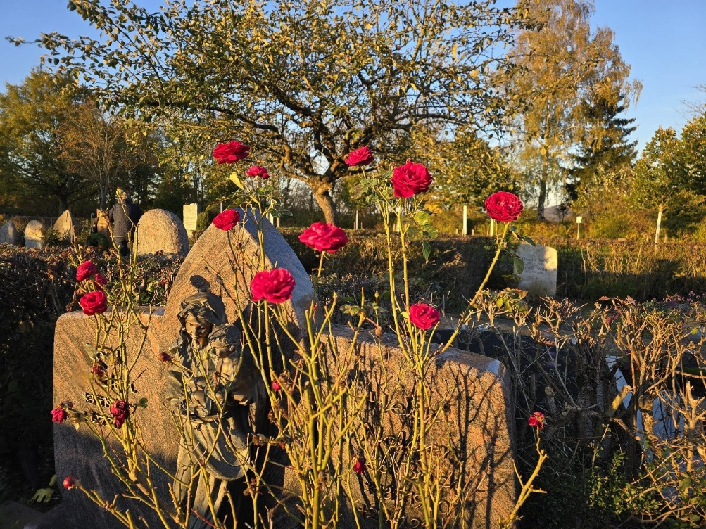

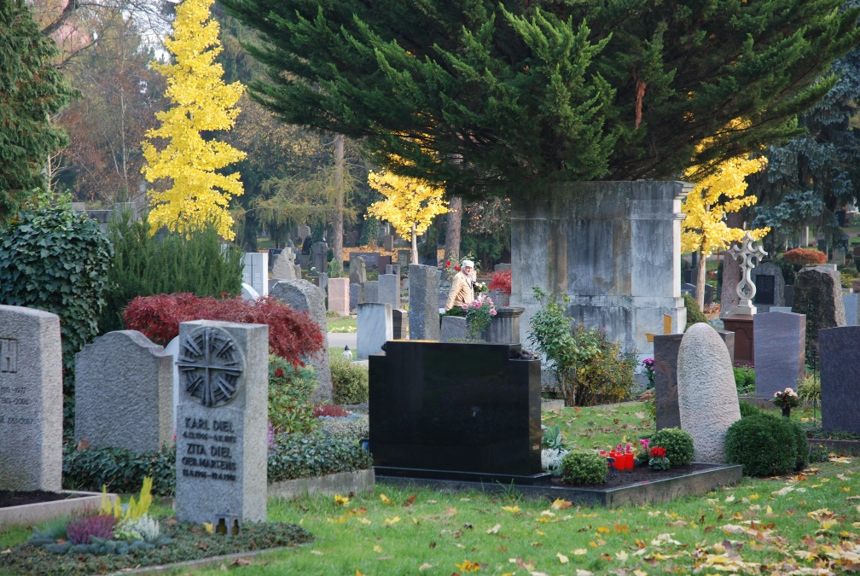

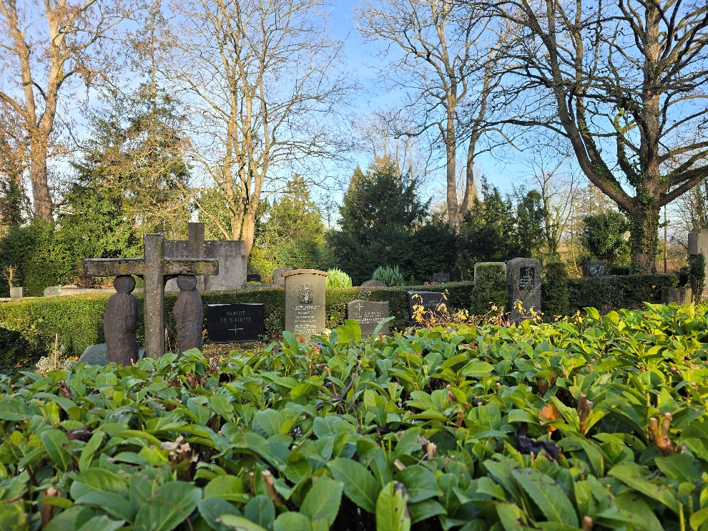

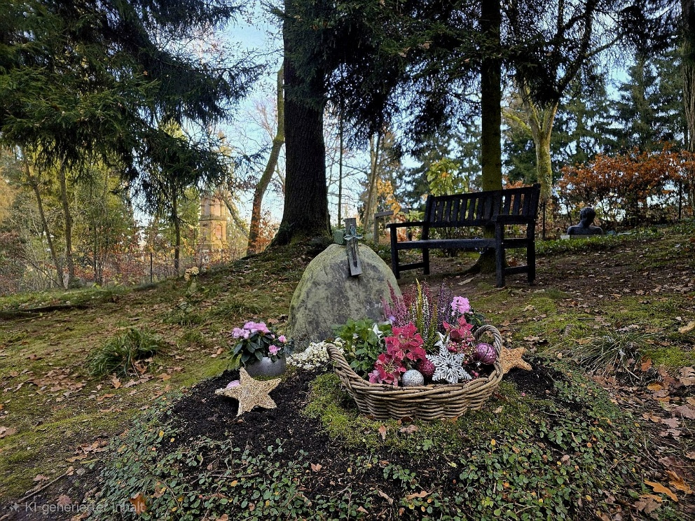

Absender und Pressekontakt:

Bundesverband Deutscher Steinmetze

Weißkirchener Weg 16, D-60439 Frankfurt am Main,

Telefon: ++49 (0) 69 - 576 098, Telefax: ++49 (0) 69 - 576 090, info@biv-steinmetz.de

[www.bivsteinmetz.de/pressemitteilungen.html](http://www.bivsteinmetz.de/pressemitteilungen.html)

Foto: BIV Steinmetze/Trawinski